﻿ Советы родителям

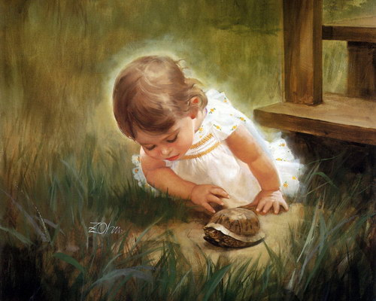
Делать или не делать?

Советы родителям

Делайте!
- Радуйтесь Вашему малышу.
- Занимаясь уборкой или приготовлением обеда, напевайте что-нибудь.
- Когда малыш может Вас слышать, разговаривайте вслух сами с собой.
- Если Вы увидели, что ребенок что-то делает, начните «параллельный разговор» (комментируйте его действия).
- Разговаривайте с ребенком заботливым, успокаивающим, ободряющим тоном.
- Когда ребенок с Вами разговаривает, слушайте его сочувственно и внимательно.
- Установите четкие и жесткие требования к ребенку.
- Говорите с малышом короткими фразами.
- В разговоре с ребенком называйте как можно больше предметов.
- Ваши объяснения должны быть простыми и понятными.
- Говорите медленно.
- Будьте терпеливы.
- Сначала спрашивайте «что»; «почему» спросите, когда малыш подрастет.
- Каждый день читайте ребенку.
- Поощряйте в ребенке стремление задавать вопросы.
- Не скупитесь на награду: похвалу или поцелуй.
- Поощряйте любопытство и воображение Вашего малыша.
- Поощряйте игры с другими детьми.
- Старайтесь, чтобы малыш вместе с Вами готовил обед, гуляйте с ним, играйте, лепите «куличики» из песка, пусть он поможет Вам пересаживать цветы, вешать полки.
- Приобретите пластинки или кассеты с записями любимых песенок, стихов и сказок ребенка: пусть он слушает их снова и снова.
- Помогите ребенку выучить его имя и фамилию.
- Если ребенок начал что-то коллекционировать — кораблики, машинки, крышки от бутылок — или у него появилось хобби, займитесь этим вместе с ним; вообще старайтесь проявлять интерес к тому, что ему нравится делать.
- Посещайте специальные группы для родителей с детьми в детских музеях, учебных центрах, библиотеках, находящихся по соседству школах.
- Регулярно водите ребенка в библиотеку.
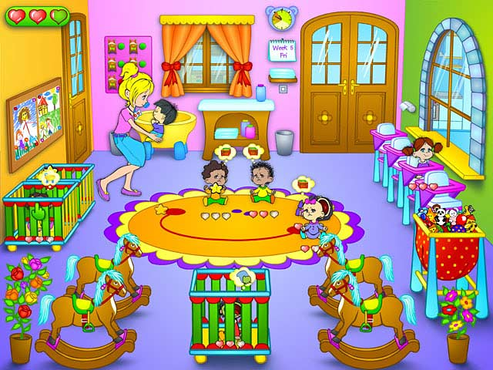
- Будьте примером для малыша: пусть он видит, какое удовольствие Вы получаете от чтения газет, журналов, книг.
- Не теряйте чувства юмора.
- Играйте с ребенком в разные игры.
- Проблемы отцов и детей не существует там, где родители и дети дружат и чем-то занимаются вместе.

Не делайте!
- Не перебивайте ребенка, не говорите, что Вы все поняли, не отворачивайтесь, пока малыш не закончил рассказывать, — другими словами, не дайте ему заподозрить, что Вас мало интересует то, о чем он говорит.
- Не задавайте слишком много вопросов.
- Не принуждайте ребенка делать то, к чему он не готов.
- Не заставляйте ребенка делать что-нибудь, если он вертится, устал, расстроен; займитесь чем-то другим.
- Не требуйте сразу слишком многого: пройдет немало времени, прежде чем малыш приучится самостоятельно убирать свои игрушки или приводить в порядок комнату,
- Не следует постоянно поправлять ребенка, то и дело повторяя: "Не так! Переделай это".
- Не говорите: "Нет, она не красная". Лучше сказать просто: "Она синяя".
- Не надо критиковать ребенка даже с глазу на глаз, тем более не следует этого делать в присутствии других людей.
- Не надо устанавливать для ребенка множество правил: он перестанет обращать на Вас внимание.
- Не перестарайтесь, доставляя ребенку слишком мною стимулов или впечатлений: игрушек, поездок и т. д.
- Не ожидайте от ребенка дошкольного возраста понимания:
  - всех логических связей;
  - всех Ваших чувств («Мама устала»);
  - абстрактных рассуждений и объяснений.
- Не проявляйте повышенного беспокойства по поводу каждой перемены в ребенке: небольшого продвижении вперед или, наоборот, некоторого регресса.
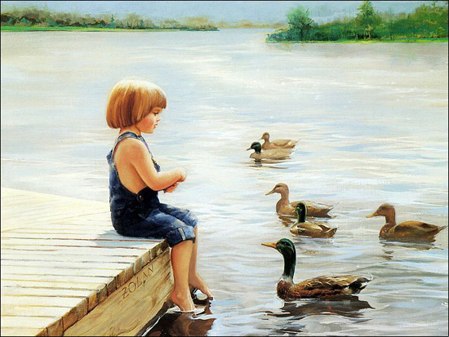
- Не сравнивайте малыша ни с какими другими детьми: ни с его братом или сестрой, ни с соседскими ребятами, ни с его приятелями или родственниками.

